Тест по обществознанию. Тема «Экономика». Вариант 1.
Часть1 . Задания уровня А.
А 1 . Рыночная система хозяйствования функционирует при обязательном условии
1) низкого уровня безработицы
2) высокого потребительского спроса
3) внедрения достижений науки в производство
4) частной собственности на средства производства
А2 Установленный государством налог в виде надбавки к цене на определенные товары – это
1) прямой налог 2) косвенный налог
3) государственная пошлина (сбор) 4) натуральный налог
А 3. Рост спроса на компьютеры, отличающиеся более мощными процессорами, сотовые телефоны, аудио- и видеоаппаратуру отражает ситуацию, сложившуюся на рынке:
1) сырья и материалов; 2) товаров и услуг;
3) капиталов; 4) фондовом.
А 4. Верны ли следующие суждения о налогах?
А. единый социальный налог относится к прямым налогам;
Б. налог с продаж относится к прямым налогам.
1) верно только А; 2) верно только Б;
3) верны и А, и Б; 4) оба суждения неверны.
А 5. К ценным бумагам не относится:
1) вексель; 2) налоговая декларация; 3) облигация; 4) акция.
А 6. Рыночные цены на товары в экономике
1) определяют налоги на производителя
2) увеличивают издержки производства
3) рационально соизмеряют производство с потреблением
4) всегда зависят от производителя
А 7. Верны ли следующие суждения о монополиях?
А. Возникновение в условиях рыночной экономики монополистических объединений устраняет конкуренцию.
Б. Цель антимонопольного законодательства – ограничить на рынке диктат монополий.
1) верно только А 2) верно только Б
3) верны оба суждения 4) оба суждения неверны
А 8. Экономика изучает проблему использования ограниченных ресурсов в целях
1) создания условий для роста спроса на них
2) удовлетворения общественных потребностей
3) достижения стабильного развития экономики
4) снижения загрязнения окружающей среды
А 9. Признаком рыночной экономики является:
1) свобода предпринимательской деятельности;
2) господство государственной формы собственности;
3) централизованное распределение ресурсов;
4) директивное планирование хозяйственной деятельности.
А 10. Составление расходной части государственного бюджета иллюстрирует экономическую деятельность в сфере
1) потребления 2) обмена 3) производства 4) распределения.
А 11. Прибыль создается в процессе:
1) распределения; 2) производства; 3) сбора налогов; 4) обмена.
А 12. Перепроизводство бытовой техники привело к снижению цен на нее. Этот пример иллюстрирует функционирование рынка
1) средств производства 2) труда
3) товаров 4) сырья и материалов
А 13. Исполнение бюджета в нашей стране обеспечивается
1) парламентом 2) судебными органами
3) правительством 4) правоохранительными органами
А 14. Основу традиционной экономической системы составляет
1) свободное распределение ресурсов
2) директивное ценообразование
3) распределение ресурсов государством
4) использование ресурсов в соответствии с обычаями
А 15 Верны ли следующие суждения об экономике?
А. Экономика – это наука о хозяйстве, способах его ведения людьми, отношениях между ними в процессе производства и обмена товаров.
Б. Экономика – это хозяйство, используемое людьми для обеспечения жизни, удовлетворения потребностей путем создания необходимых благ, условий и средств существования.
1) верно только А 2) верно только Б
3) верны оба суждения 4) оба суждения неверны
А 16. Верны ли следующие суждения о государственном бюджете?
А. Государственный бюджет носит характер рекомендаций для всех хозяйственных субъектов страны.
Б. Главным источником наполнения российского государственного бюджета, как правило является деятельность финансово-промышленных групп.
1) верно только А 2) верно только Б
3) верны оба суждения 4) оба суждения неверны
А 17.Изменение котировок акций нефтяных компаний в связи со снижением цен на энергоносители характеризует ситуацию на рынке
1) фондовом 2) капиталов 3) труда 4) товаров и услуг
А 18. Владелец фирмы решил подарить уходящему на пенсию сотруднику автомобиль. Этот пример прежде всего иллюстрирует право собственника
1) распоряжаться имуществом 2) пользоваться имуществом
3) владеть имуществом 4) наследовать имущество
А 19 Сравните данные двух диаграмм, свидетельствующие о том, каковы были доли продукции предприятий различных форм собственности в 1990 и 1995 гг. Какие изменения отражают эти данные?
-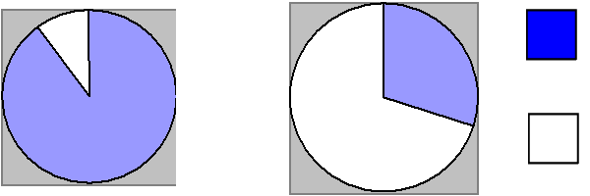
частный сектор
государственный
сектор

1) усилилось негативное воздействие производства на окружающую среду
2) выросло влияние частного предпринимательства на социальную политику государства
3) расширились масштабы приватизации государственных предприятий
4) снизились доходы государства от передачи предприятий в частные руки
А 20. Русский промышленник и меценат А.П. Бахрушин подарил собранную им коллекцию предметов русской старины и книг Историческому музею. Какое право собственника иллюстрируется этим примером?
1) владеть 2) распоряжаться
3) пользоваться 4) наследовать
А 21. На увеличение потребительских расходов влияет
1) увеличение подоходного налога
2) снижение социальных выплат
3) увеличение потребительских доходов
4) снижение производительности труда
А 22. Суммарная стоимость всех конечных товаров и услуг, произведенных на территории страны за год, отражает следующий экономический показатель
1) национальный доход
2) валовой национальный продукт
3) соблюдение трудовой этики
4) стремление повышать квалификацию
А 23. К прямым (непосредственным) методам государственного регулирования в современной экономике относят:
1) бюджетно-налоговую (фискальную) политику;
2) денежно-кредитную политику;
3) формирование государственного заказа оборонным предприятиям;
4) прогнозирование развития отдельных отраслей экономики.
А 24. В структуру бюджетно-налоговой политики входит:
1) купля-продажа ценных бумаг на фондовых рынках;
2) лицензирование банковской деятельности;
3) кредитование социально значимых производств;
4) установление налога на прибыль.
А 25. К причинам неравенства доходов потребителей в рыночной экономике относится
1) тип избирательной системы
2) уровень образования и квалификации
3) установление минимального размера оплаты труда
4) ограничение ресурсов в экономике

Часть 2. Задания уровня В
В 1. Заполните пропуск в схеме.
Типы экономических систем

Рыночная
..ыночнарыночная

Командная

В 2. Заполните пропуск в схеме.
Основные вопросы экономики

Как производить?

Для кого производить?

В 3. Заполните пропуск в схеме.
Функции денег

Средство ...

Средство
накопления
Мера счета

В 4. Соотнесите типы экономических систем и характеризующие их признаки.
Признаки Типы
1) конкуренция товаропроизводителей; А) рыночная экономика;
2) экономическая свобода потребителя Б) командная экономика.
и производителя;
3) централизованное ценообразование;
4) директивное планирование экономической деятельности.
1. | 2. | 3. | 4.
В 5. Соотнесите виды налогов и их примеры.
Примеры Виды налогов
1) акцизный сбор; А) прямые налоги;
2) единый социальный налог; Б) косвенные налоги.
3) налог на имущество;
4) налог с продаж.
1. | 2. | 3. | 4.
В 6. Прочитайте приведенный ниже текст, в котором пропущен ряд слов.
Выберите из предлагаемого списка слова, которые необходимо вставить на место пропусков.
« В современной экономике действует три главных_____________(1): производители экономического продукта, его потребители и _____________(2). Между ними происходит весьма интенсивный _________(3) товарами, услугами, денежными средствами, информацией. Государство обеспечивает определенную упорядоченность экономических процессов, их правовое _______________(4), защиту прав и интересов отдельных участников экономических отношений. В то же время государство выступает как весьма крупный ____________(5) товаров, услуг, информации. В то же время государство является __________(6), оно приобретает у производителей военную технику для армии, продукты питания для государственных запасов, компьютерную технику для государственных органов и учреждений».
А) производитель Б) обмен В) объект
Г) государство Д) предложение Е) субъект
Ж) регулирования З) спрос И) потребитель
В данной ниже таблице указаны номера пропусков. Запишите под каждым номером букву, соответствующую выбранному вами слову.
Получившуюся последовательность букв перенесите в бланк ответов.
1 | 2 | 3 | 4 | 5 | 6
В 7. Прочитайте приведенный ниже текст, каждое предложение которого пронумеровано
(1)Рекордная цена – 58,28 доллара за баррель нефти – была зафиксирована на торгах в Нью-Йорке 4 апреля. (2) Цены все еще высоки, но их снижение можно считать тенденцией. (3) Причины снижения изучаются аналитиками разных стран. (4) Можно предположить, что снижение цен на нефть окажет оздоравливающее влияние на отечественную экономику.
Определите, какие положения текста носят
А) фактический характер
Б) характер оценочных суждений
Запишите под номером положенную букву, обозначающую его характер. Получившуюся последовательность букв перенесите в бланк ответов.
1 | 2 | 3 | 4

В 8. Найдите в приведенном списке характеристики, присущие любому налогу.
1) обязательность уплаты
2) безвозмездность
3) пропорциональность доходу
4) возвратный характер
5) законодательное установление
Цифры запишите в порядке возрастания.

Часть 3. Задания уровня С.
С 1. Проиллюстрируйте двумя примерами различные проявления воздействия экономики на социальную сферу ( в каждом случае запишите сначала проявление, а затем соответствующий пример)
С 2. Назовите три основные сферы, в которых протекает экономическая деятельность.
С 3. Нередко можно услышать, что с безработицей в рамках рыночной экономики государство бороться не должно: она присуща рынку. Сформулируйте собственное мнение по данному вопросу. Приведите два аргумента.
С 4. Какой смысл обществоведы вкладывают в понятие «производитель»? Привлекая знания обществоведческого курса, составьте два предложения, содержащих информацию о производителе.
С 5. С помощью трех примеров проиллюстрируйте процесс государственного регулирования экономики.
С 6. В структуре распределения земель в России по типам собственности в 2001 году доля индивидуальных участков граждан составляла 6%, земли фермеров 8%, а земли бывших колхозов и совхозов – 86%. Семьям россиян на своих крохотных участках удается производить более 88% всего картофеля и почти 67% всех остальных овощей, выращиваемых в стране. Можно ли на основе этих данных сделать выводы.:
1. о неэффективном распределении земель в стране.
2. о неэффективном использовании земель
Аргументируйте свои выводы.
С 7. В чем проявляется ограниченность экономических ресурсов? Приведите не менее трех положений.
С 8. Составьте план статьи, посвященной проблемам конкуренции и монополизации в современной экономике

Тест по обществознанию. Тема «Экономика». Вариант 2.
Часть1 . Задания уровня А.
А 1. Какую экономическую систему характеризует следующее положение: вопросы производства и распределения продукции жестко регламентируются государством, государство устанавливает цены на продукцию?
1) командную (плановую);
2) свободную рыночную экономику;
3) социально ориентированное рыночное хозяйство;
4) традиционную экономику.
А 2.Прямым налогом является:
1) налог на добавленную стоимость; 2) налог на прибыль;
3) акцизный сбор; 4) налог с продаж.
А 3 Открывающийся салон сотовой связи объявляет условия конкурса на вакантное место главного инженера. Это пример функционирования рынка
1) информации 2) труда
3) товаров и услуг 4) капитала
А 4 Верны ли следующие суждения о налогах?
А. Налоги в Российской Федерации взимаются в денежной форме.
Б. Налоги в Российской Федерации являются основным источником государственного бюджета.
1) верно только А 2) верно только Б
3) верны оба суждения 4) оба суждения неверны
А 5. Доход получаемый собственником акций, называется
1) прибылью 2) капиталом 3) рентой 4) дивидендом.
А 6. К функциям рынка относятся
1) обеспечение централизованного ценообразования
2) увеличение инвестиций в производство
3) регулирование обмена
4) поддержка высоких прибылей производителей
А 7. Верны ли следующие суждения об ограниченности ресурсов?
А. Материальные потребности общества всегда превосходят имеющиеся возможности их удовлетворения.
Б. Проблема распределения ограниченных ресурсов – одна из основных проблем экономики.
1) верно только А 2) верно только Б
3) верны оба суждения 4) оба суждения неверны
А 8. Индивидуальное частное предприятие отличается от акционерного тем, что
1) является формой частной собственности
2) обладает хозяйственной самостоятельностью
3) владелец предприятия единолично решает вопросы управления
4) доходы каждого собственника непосредственно зависят от прибыли предприятия
А 9. В обществе с рыночной экономикой государство воздействует на экономическую жизнь через
1) систему налогообложения
2) централизованное установление цен
3) директивное планирование производства
4) снабжение населения товарами
А 10. Что является обязательным расходом потребителя
1) транспортные расходы
2) приобретение ценных бумаг
3) оплата услуг дизайнера интерьера квартиры
4) страхование имущества
А 11. В развитых странах действуют системы социального обеспечения населения, содействующих росту жизненного уровня, развитию образования и здравоохранения. Это вид экономической деятельности в сфере
1) производства 2) обмена 3) распределения 4) потребления
А 12. Спрос потребителя непосредственно определяется
1) уровнем его индивидуальных доходов
2) ограниченностью природных ресурсов
3) затратами на производство товаров
4) качеством трудовых ресурсов
А 13. Увеличение налогов на производителя
1) снижает расходы потребителя
2) увеличивает прибыль производителя
3) снижает рост производства
4) увеличивает производительность труда
А 14. Что отличает товарное хозяйство от натурального?
1) используются орудия труда
2) увеличиваются расходы материалов на единицу продукции
3) продукция производится на продажу
4) существует разделение труда
А 15. Верны ли следующие суждении о налогах?
А. Налоги – единственный источник финансирования государственных программ.
Б. Налоги – обязательные платежи граждан и хозяйственных организаций, взимаемых в пользу государства.
1) верно только А 2) верно только Б
3) верны оба суждения 4) оба суждения неверны
А 16. Верны ли следующие суждения о потребителе в рыночной экономике?
А.Потребитель в рыночной экономике участвует в формировании рыночного спроса.
Б Цену товаров и услуг на рынке устанавливает производитель без участия потребителей.
1) верно только А 2) верно только Б
3) верны оба суждения 4) оба суждения неверны
А 17. На рынке недвижимости формируются в частности спрос и предложение на
1) квартиры 2) труд работников
3) акции предприятий 4) технические средства
А 18. Закрытие ряда ателье по пошиву верхней одежды в связи со снижением спроса населения характеризует ситуацию на рынке
1) труда 2) услуг 3) капитала 4) информации
А 19 Сравните данные двух диаграмм, свидетельствующие о том, каковы были доли продукции предприятий различных форм собственности в 1990 и 1995 гг. Какие изменения отражают эти данные?
-
частный сектор
государственный
сектор

1) усилилось негативное воздействие производства на окружающую среду
2) выросло влияние частного предпринимательства на социальную политику государства
3) расширились масштабы приватизации государственных предприятий
4) снизились доходы государства от передачи предприятий в частные руки
А 20. Тушь для ресниц, приобретенная дамой, вызвала у нее по заключению врача, аллергическую реакцию. Упаковка туши не содержала соответствующих предупреждений. Какое право потребителя было нарушено?
1) право на достоверную информацию о товаре
2) право на качественный товар
3) право на безопасность товара для жизни и здоровья
4) право на замену или возврат некачественного товара
А 21. Если спрос выше предложения, то цена на товар
1) не изменится 2) вырастет
3) упадет 4) будет колебаться
А 22. Экономическое развитие страны определяется
1) ее бюджетом 2) ВВП
3) расходами на образования 4) количеством предприятий
А 23.К косвенным методам государственного регулирования в современной экономике относят:
1) бюджетно-налоговую (фискальную) политику;
2) создание государственного сектора производства;
3) формирование государственного заказа оборонным предприятиям;
4) государств. финансирование фундаментальных научных исследований.
А 24. В структуру денежно-кредитного регулирования экономики входит:
1) торговля пакетами акций на фондовом рынке;
2) установление ставки банковских резервов;
3) лицензирование частной коммерческой деятельности
4) установление прогрессивного подоходного налога.
А 25. Условия конкуренции побуждают производителя
1) повышать производительность труда
2) использовать ресурсы в соответствии с традициями и обычаями
3) устранять специализацию труда
4) постоянно наращивать объемы производства
Часть 2. Задания уровня В.
В 1 Восполните пробел в приведенной ниже схеме
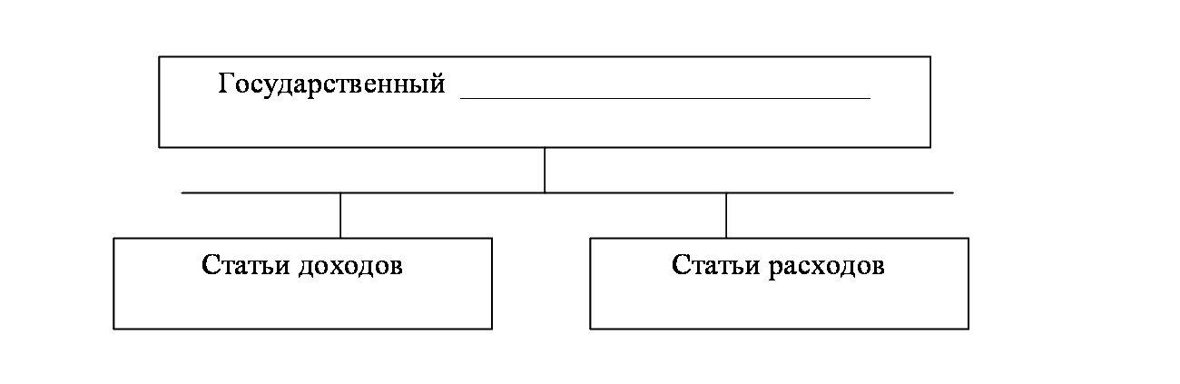
В 2 Восполните пробел в приведенной ниже схеме
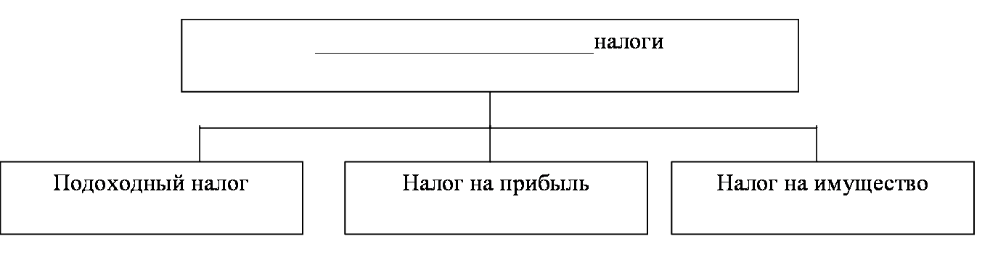
В 3 Восполните пробел в приведенной ниже схеме
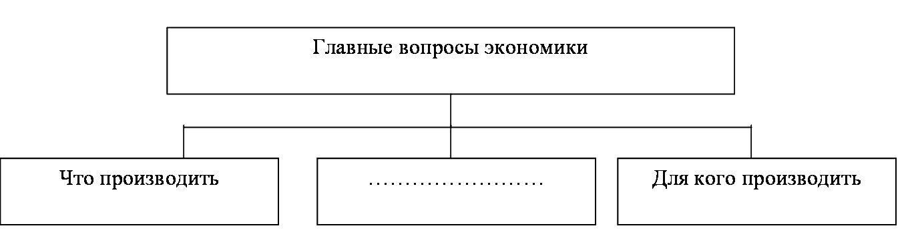
В 4. Установите соответствие между характеристиками и типами экономических систем: к каждой позиции, указанной в первом столбце, подберите соответствующую позицию из второго столбца.
 | ХАРАКТЕРИСТИКИ ЭКОНОМИЧ. СИСТЕМ |  |  |  | ТИПЫ  ЭКОНОМИЧ.  СИСТЕМ
А) |  | многообразие форм собственности | 1) | Административно  -командная
Б) |  | контроль за производством и распределением  со стороны государства | 2) | Рыночная
В) |  | действие закона спроса и предложения
Г) |  | централизованное ценообразование
Д) |  | экономическая независимость товаропроизводителей

а | б | в | г | д

В 5. Установите соответствие между видами налогов и их конкретными примерами: к каждой позиции, указанной в первом столбце, подберите соответствующую позицию из второго столбца.

 | ПРИМЕРЫ НАЛОГОВ |  | ВИДЫ НАЛОГОВ
А) | подоходный налог | 1) | прямой налог
Б) | налог с продаж |  |  | 2) | косвенный налог
В) | акцизный сбор
Г) | налог на наследство
Д) | налог на имущество
Е) | налог на добавленную стоимость

а | б | в | г | д | е

В 6. Прочитайте приведенный ниже текст, в котором пропущен ряд слов. Выберите из предлагаемого списка слова, которые необходимо вставить на место пропусков.
«В русском языке термин «_______» (1) имеет два значения. Во-первых, так называется способ организации деятельности людей, направленный на создание благ, необходимых им для потребления. Синонимом этого значения рассматриваемого термина является понятие «______» (2). Во-вторых, этим термином обозначают _________ (3), которая исследует, как люди используют имеющиеся ограниченные ___________(4) для удовлетворения своих неограниченных ___________(5). В экономической жизни есть три главных участника : семьи, фирмы и _______(6). Они взаимодействуют между собой через рынки факторов производства и потребительских товаров. Но все же главное из действующих лиц этой сферы жизни общества ________(7). Именно ради удовлетворения его нужд должна осуществляться хозяйственная деятельность в любой стране».
Слова в списке даны в именительном падеже, единственном числе. Выбирайте последовательно одно слово за другим, мысленно заполняя каждый пропуск. Обратите внимание на то, что в списке слов больше, чем вам потребуется для заполнения пропусков.
А) государство Е) сфера
Б) возможность Ж) потребность
В) экономика З) хозяйство
Г) человек И) производители
Д) ресурсы К) наука
В данной ниже таблице указаны номера пропусков . Запишите под каждым номером букву, соответствующую выбранному вами слову.
1 | 2 | 3 | 4 | 5 | 6 | 7

В 7. Прочитайте приведенный ниже текст, каждое положение которого пронумеровано.
(1) По различным оценкам, в 2002-2003 гг. Россия поставила на мировой рынок 16-7 млн т зерна.(2) Страна вошла в десятку мировых экспортеров пшеницы и пятерку экспортеров ячменя. (3) Этот успех имеет уверенную тенденцию к сохранению. (4) Экономисты связывают дальнейшее развитие аграрного сектора с приходом туда крупного капитала и созданием агрофирм. (5) Если такое положение сохранится, то можно предположить, что сельское хозяйство страны станет наконец эффективной сферой хозяйственной деятельности.
Определите какие положения текста носят
А) фактический характер
Б ) характер оценочных суждений
Запишите под номером положенную букву, обозначающую его характер. Получившуюся последовательность букв перенесите в бланк ответов.
1 | 2 | 3 | 4 | 5

В 8. Найдите в приведенном списке характерные признаки рыночной экономики и укажите цифры, под которыми они указаны.
1) контроль со стороны государства над производством
2) свободное ценообразование
3) экономическая свобода производителей
4) преобладание государственной собственности
5) централизованное планирование экономики
6) разорение убыточных предприятий
Цифры запишите в порядке возрастания.

Часть 3. Задания уровня С.

С 1. Проиллюстрируйте двумя примерами различные проявления воздействия экономики на социальную сферу ( в каждом случае запишите сначала проявление, а затем соответствующий пример)
С 2. Назовите три основные сферы, в которых протекает экономическая деятельность.
С 3. Нередко можно услышать, что с безработицей в рамках рыночной экономики государство бороться не должно: она присуща рынку. Сформулируйте собственное мнение по данному вопросу. Приведите два аргумента.
С 4. Какой смысл обществоведы вкладывают в понятие «производитель»? Привлекая знания обществоведческого курса, составьте два предложения, содержащих информацию о производителе.
С 5. С помощью трех примеров проиллюстрируйте процесс государственного регулирования экономики.
С 6. В структуре распределения земель в России по типам собственности в 2001 году доля индивидуальных участков граждан составляла 6%, земли фермеров 8%, а земли бывших колхозов и совхозов – 86%. Семьям россиян на своих крохотных участках удается производить более 88% всего картофеля и почти 67% всех остальных овощей, выращиваемых в стране. Можно ли на основе этих данных сделать выводы.:
1. о неэффективном распределении земель в стране.
2. о неэффективном использовании земель
Аргументируйте свои выводы.
С 7. В чем проявляется ограниченность экономических ресурсов? Приведите не менее трех положений.
С 8. Составьте план статьи, посвященной проблемам конкуренции и монополизации в современной экономике

Ответы. Вариант 1.
А 1. 4
А 2. 2
А 3. 2
А 4. 1
А 5. 2
А 6. 3
А 7. 2
А 8. 2
А 9. 1
А 10. 4
А 11. 2
А 12. 3
А 13. 3
А 14. 4
А 15. 3
А 16. 4
А 17. 1
А 18. 1
А 19. 3
А 20. 2
А 21. 3
А 22. 2
А 23. 3
А 24. 4
А 25. 2

В 1. Традиционная
В 2. Что производить?
В 3. Средство платежа
В 4. ААББ
В 5. БААБ
В 6. ЕГБЖАИ
В 7. АБАБ
В 8. 125

Ответы. Вариант 1.
А 1. 1
А 2. 2
А 3. 2
А 4. 3
А 5. 4
А 6. 3
А 7. 3
А 8. 3
А 9. 1
А 10. 1
А 11. 3
А 12. 1
А 13. 3
А 14. 3
А 15. 2
А 16. 1
А 17. 1
А 18. 2
А 19. 3
А 20. 3
А 21. 2
А 22. 2
А 23. 1
А 24. 4
А 25. 1

В 1. Бюджет
В 2. Прямые
В 3. Как производить?
В 4. 21212
В 5. 122112
В 6. ВЗКДЖАГ
В 7. ААБАБ
В 8. 236

За каждое правильно выполненное задание части А – 1 балл.
Итого – 25 б.

В 1 – В 3, В 8 – по одному баллу
В4, В 5, В 7 – максимальный балл – 2, за полностью правильно выполненное задание
В 6 – максимальный балл – 3.
Итого – 12 б.

С 1. – 2 б. 1 б. за проявление и 1 балл за примеры.
С 2. – 2 б., если названы все 3 сферы.
С 3. – 2 б. 1 б. за формулировку собственного мнения и 1 при утверждении роли государства
С 4. – 2 б. 1 б. за раскрытие смысла понятия и 1 б. за предложения
С 5. – 3 б. по 1 б за каждый пример
С 6. – 4 б. максимально. 2 б. за утвердительный ответ на первый вопрос и аргументацию; 2 б. за утвердительный ответ на второй вопрос и аргументацию
С 7. – 3 б. по одному баллу за каждое положение
С 8. – максимальный балл – 3 б.
Итого: 21 б.
Общий балл: 58 б.
«5» - 49-58 б.
«4» - 34-48 б.
«3» - 20 – 33 б.
«2» - 1-19 б.

